Eficiencia conectada
B&R en la feria K: Monitorización y análisis para mejorar el rendimiento de las máquinas
En la feria K 2019 (Pabellón 12 / Estand B16), B&R mostrará cómo el análisis de los datos de funcionamiento puede ayudar a detectar y prevenir fallos inminentes del equipo. Soluciones como la monitorización continua del estado o la aplicación Asset Performance Monitor permiten a los fabricantes de maquinaria para la industria del plástico realizar un mantenimiento predictivo para reducir el tiempo de inactividad y la pérdida de ingresos. La compatibilidad con todos los modelos de información EUROMAP garantiza una implementación sencilla.
Además de las completas y consolidadas soluciones de la compañía para la automatización de máquinas, B&R presentará una cartera de productos que crea valor añadido para la industria del plástico a través de conectividad, monitorización y análisis de datos. La compatibilidad con todos los modelos de información EUROMAP permite que las máquinas se comuniquen entre sí y con sistemas de nivel superior.
Los datos recopilados pueden utilizarse para implementar una monitorización continua del estado, que monitoriza el desgaste de los componentes individuales y facilita información acerca del momento en que deben sustituirse para evitar fallos en el equipo. Ello minimiza la pérdida de ingresos y las costosas llamadas al servicio de mantenimiento relacionadas con períodos de inactividad no planificados.
No pierda el contacto con sus máquinas
La aplicación Asset Performance Monitor ofrece a los fabricantes y operarios de las máquinas una forma sencilla de mantenerse en contacto con su base de máquinas instalada. La aplicación recopila datos y los pone a disposición de los usuarios para actividades como el aprendizaje automático, los análisis de Big Data y las soluciones de inteligencia empresarial. Ello facilita la realización de mejoras bien definidas que tienen un auténtico impacto sobre el rendimiento de la máquina.

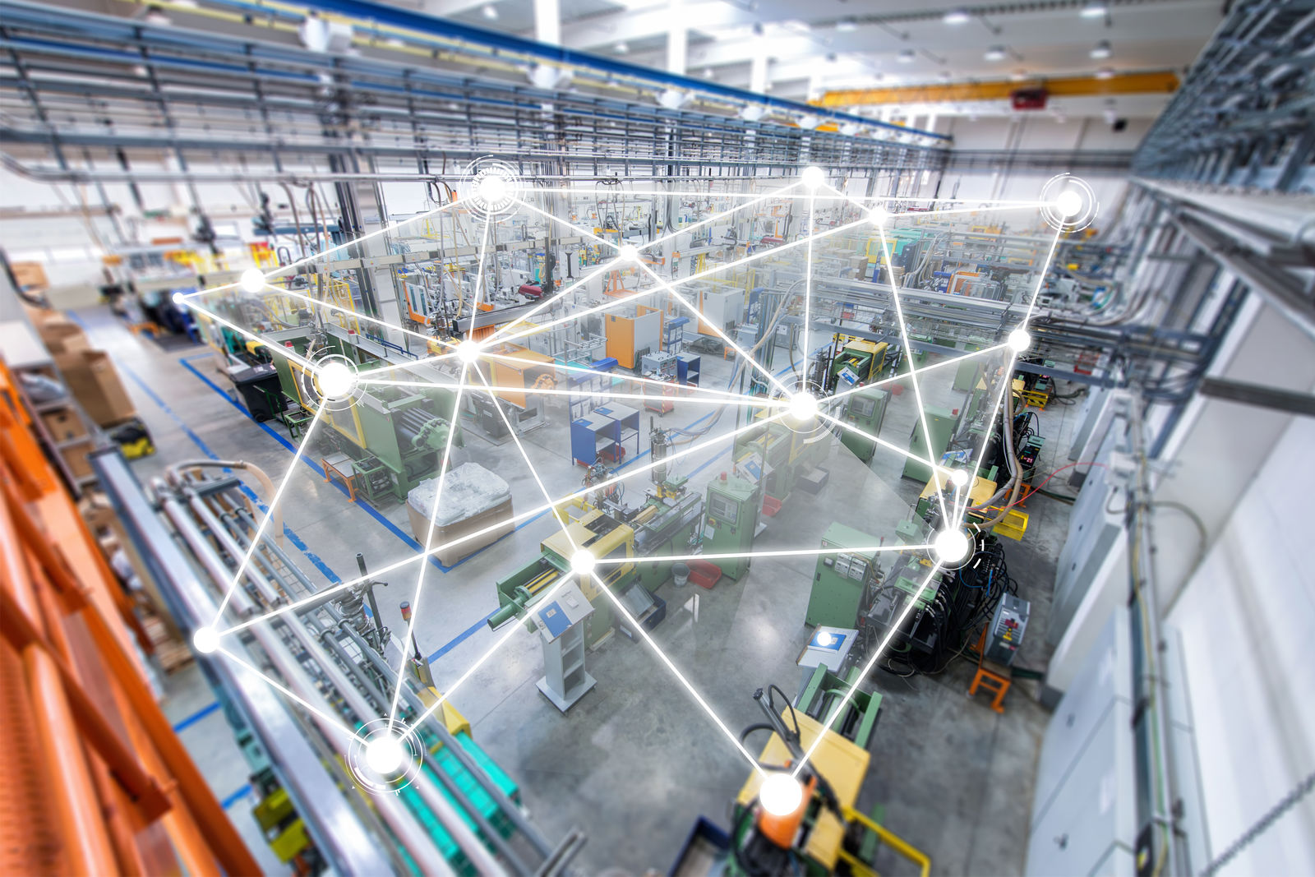
Los visitantes del estand de B&R podrán comprobar cómo la maquinaria conectada puede ayudar a facilitar una detección temprana de los fallos inminentes de la máquina.

Acerca de B&R
B&R es una innovadora empresa de automatización con sede en Austria y oficinas en todo el mundo. Como líder mundial en automatización industrial, B&R combina tecnología punta con ingeniería avanzada para ofrecer a los clientes, en prácticamente todas las industrias, soluciones completas para automatización de máquinas y fábricas, control de movimiento, HMI y tecnología de seguridad integrada. Con estándares industriales de comunicación de bus de campo como POWERLINK y openSAFETY, además del potente entorno de desarrollo de software Automation Studio, B&R está constantemente redefiniendo el futuro de la automatización. El espíritu innovador que mantiene a B&R al frente de la automatización industrial está impulsado por el compromiso de simplificar los procesos y superar las expectativas del cliente.
Para más información, visite www.br-automation.com.
Si publica esta nota de prensa, por favor envíe una copia a:
Bernecker & Rainer Automatización industrial S.L.U.
Vallsolana Garden Business Park
Camí de Can Camps, 17-19
08174 Sant Cugat del Vallés
Barcelona
o al e-mail: office.es@br-automation.com

